检测报告公开信息表
报告编号 | BPT2024058(ZJCY)
受检单位名称 | 南通圣隆环保科技有限公司
单位地址 | 江苏省通州湾江海联动开发示范区东安科技园江明路
联系人 | 周启睿
技术服务项目组人员 | 翁建荣、盛健伟、夏雨晨、沈琪、陈晨、孙娜
现场调查日期及人员 | 2024.03.28 | 翁建荣、盛健伟
现场采样检测日期、人员 | 2024.04.12 | 盛健伟、夏雨晨
受检单位陪同人 | 周启睿
现场调查照片 | 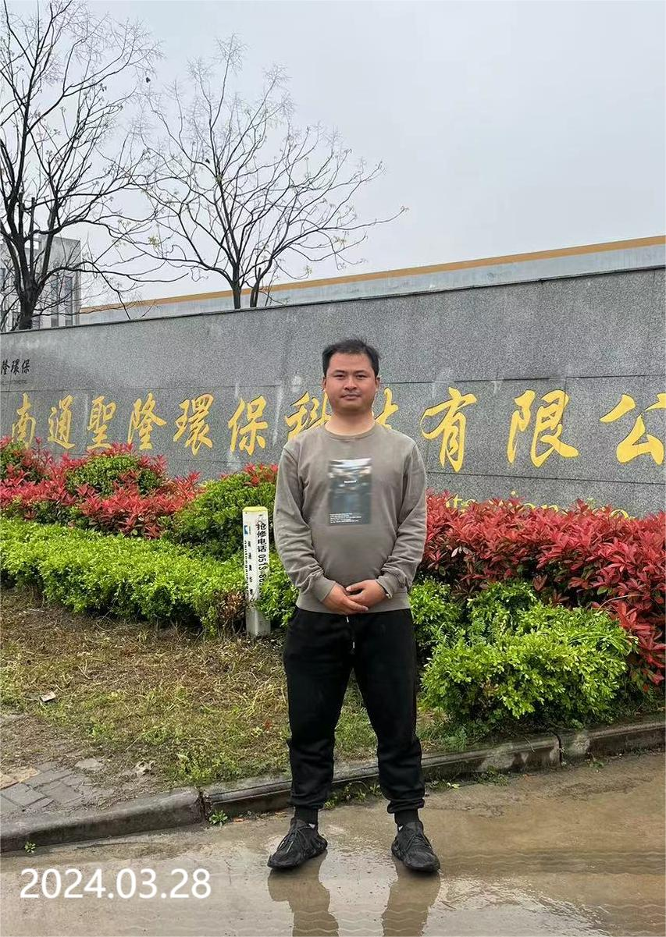 | 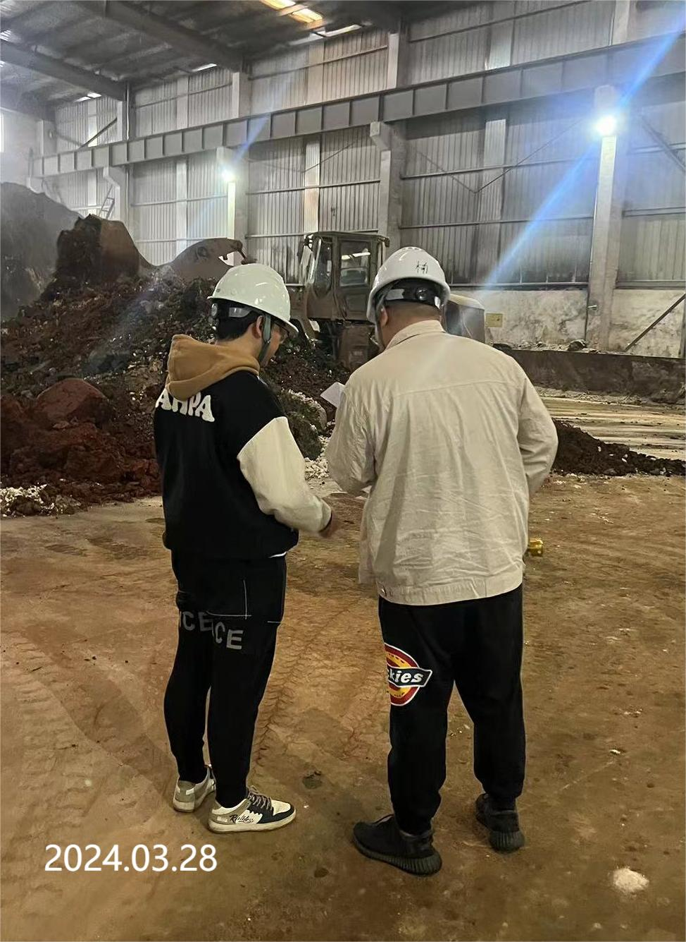
现场采样检测照片 | 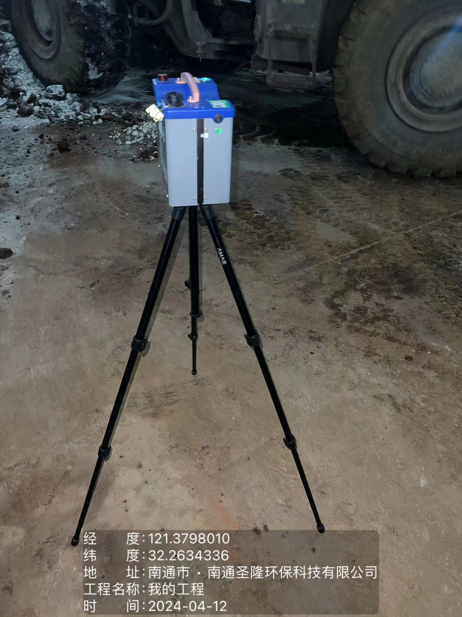 | 